

| **1. Informe final Proyecto APT** |
| --- |
| El objetivo de este informe es que describas los aspectos más relevantes de tu Proyecto APT. Es importante que fundamentes las decisiones que tuviste que tomar a lo largo del proceso.  A continuación, encontrarás distintos campos que deberás completar con la información solicitada, los que dan cuenta del resumen de tu proyecto APT y sus principales resultados. |

| Nombre del proyecto | *Aula Virtual Hospitalaria* |
| --- | --- |
| Área (s) de desempeño(s) | *Se abordarán las áreas de:*   * *Gestión de proyectos* * *Modelamiento y programación en base de datos* * *Programación web y mobile* * *Ingeniería de software* * *Calidad de software* |
| Competencias | *En este proyecto se abordaron las siguientes competencias:*   * *Administrar la configuración de ambientes, servicios de aplicaciones y bases de datos en un entorno empresarial a fin de habilitar operatividad o asegurar la continuidad de los sistemas que apoyan los procesos de negocio de acuerdo a los estándares definidos por la organización.* * *Ofrecer propuestas de solución informática analizando de forma integral los procesos de acuerdo a los requerimientos de la organización.* * *Desarrollar una solución de software utilizando técnicas que permitan sistematizar el proceso de desarrollo y mantenimiento, asegurando el logro de los objetivos.* * *Construir modelos de datos para soportar los requerimientos de la organización de acuerdo a un diseño definido y escalable en el tiempo.* * *Realizar pruebas tanto de los productos como de los procesos utilizando buenas prácticas definidas por la industria.* * *Construir el modelo arquitectónico de una solución que soporte los procesos de negocio de acuerdo los requerimientos de la organización y los estándares de la industria.* * *Implementar soluciones integrales para automatizar y optimizar procesos de negocio de acuerdo a las necesidades de la organización.* * *Gestionar proyectos informáticos, ofreciendo alternativas para la toma de decisiones de acuerdo a los requerimientos de la organización.* |
| Estudiantes | *Tomás Andrés Campbell Robinet*  *Oscar Andrés Castro Haquin*  *Valentina Paz Muñoz Muñoz*  *Mauricio Andrés Ormazábal Miranda* |

Contenidos del informe final

*1 Relevancia del proyecto APT 4*

*2 Objetivos 4*

2.1 Objetivo general 4

2.2 Objetivos específicos. 4

*3 Metodología 5*

*4 Desarrollo 6*

*5 Evidencias 6*

5.1 Épicas e Historias de Usuario 6

5.2 Product Backlog 7

5.3 Sprint Backlog 9

5.4 Burndown Chart 10

5.5 Evidencias del desarrollo 10

5.6 Implementación de ambientes 11

5.7 Comparación con la industria 12

5.8 Diagramas y evidencias del control del proyecto 12

5.9 Evidencia de funcionamiento (Manual) 13

5.10 Pruebas – QA del proyecto 13

*6 Proyecciones laborales a partir de Proyecto APT. 14*

*7 Bibliografía 14*

*8 Anexos 15*

8.1 Anexo A 15

8.2 Anexo B 15

8.3 Anexo C 15

8.3 Anexo D 15

# **Relevancia del proyecto APT**

El proyecto de desarrollo de el proyecto de aula virtual hospitalaria es muy relevante como servicio ya que busca resolver la problemática de la gestión ineficaz de procesos académicos y administrativos en una organización que se dedica a brindar educación básica y media a niños y niñas que por limitaciones de salud, no tienen la posibilidad de asistir a un colegio normalmente a lo largo de Chile.

Esta situación afecta directamente la calidad de la educación y el progreso estudiantil de los niños que se educan en las aulas hospitalarias, generando implicaciones sociales al limitar las oportunidades de aprendizaje de estos estudiantes, esta se ve limitada aveces ya que la organización no puede llevar información actualizada del progreso de los alumnos, ni tampoco se tiene un control sobre las visitas de los docentes.

Esta iniciativa es relevante también para el campo de la informática y la tecnología educativa ya que esta aborda la necesidad de soluciones tecnológicas innovadoras para mejorar la gestión de procesos en organizaciones educativas con contextos especiales.

# **Objetivos**

## Objetivo general

El objetivo de este proyecto es desarrollar una plataforma de aula virtual hospitalaria, que mejore la gestión de los procesos académicos y administrativos de la organización. Esta solución optimizará el seguimiento del progreso estudiantil, la comunicación entre estudiantes y docentes, y un seguimiento de las visitas de los docentes a los alumnos cuando sea necesario, resolviendo las deficiencias actuales en la calidad de la gestión administrativa

## Objetivos específicos.

1. **Desarrollar Módulo de Seguimiento Académico**: Desarrollar herramientas que permitan registrar y ver en tiempo real cómo van avanzando los estudiantes en sus estudios, para poder detectar a tiempo quiénes necesitan más apoyo y, en caso de que tengan que transferirlos de hospital o de aula saber en qué etapa quedaron.
2. **Desarrollar un Sistema de Comunicación Eficaz:** Integrar un sistema dentro de la plataforma que mejore la comunicación entre tutores, docentes, alumnos y coordinación, asegurando que todos tengan acceso a la información necesaria y sepan claramente cuáles son los objetivos.
3. **Centralizar la Información de la Organización:** Crear un sistema seguro para almacenar y gestionar todos los datos importantes de la organización, facilitando el acceso a la información, mejorando la toma de decisiones, y haciendo más eficientes los procesos.
4. **Automatizar la Planificación de Horarios y Recursos Humanos:** Implementar un sistema que ayude a organizar los horarios y lugares de trabajo de los docentes automáticamente, tanto así como el registro de las visitas, reduciendo errores y mejorando la organización del equipo educativo.

# **Metodología**

Para desarrollar nuestro proyecto, utilizamos la metodología SCRUM, ya que como equipo consideramos que era la más adecuada. Al ser una metodología ágil, nos permitió llevar a cabo el proyecto de manera eficiente dentro del tiempo establecido durante el semestre. Además, todos los integrantes del equipo estábamos familiarizados con la metodología SCRUM, ya que nos la enseñaron en Duoc.

**Fases y procedimientos realizados**

* Planificación inicial:

En esta etapa definimos los objetivos del proyecto y el alcance esperado. Establecimos las épicas principales y las dividimos en historias de usuario claras y específicas.

* Herramientas de apoyo:

Utilizamos JIRA como herramienta principal para gestionar el proyecto. Nos permitió tener un control más visual y ordenado de las tareas asignadas, tanto de las épicas como de los sprints y el cronograma.

* Sprints:

Llevamos a cabo un total de 7 sprints:

Los primeros 6 sprints tuvieron una duración de dos semanas cada uno, el último sprint, que tuvo una duración de una semana, se dedicó exclusivamente a la etapa de capacitaciones y cierre del proyecto.

* Reuniones SCRUM:

Realizamos reuniones 3 veces a la semana para coordinar el trabajo, revisar avances y resolver problemas, tanto como en el desarrollo del proyecto como con el equipo.

Al finalizar cada sprint, llevamos a cabo reuniones de retrospectiva para identificar áreas de mejora y ajustar la planificación de los siguientes sprints.

* Entrega y cierre:

Finalizamos el proyecto con una demostración al cliente, como capacitación, la cual grabamos y estará en las evidencias y manuales de usuario para garantizar una correcta adopción del producto desarrollado.

SCRUM fue la metodología más pertinente para cumplir los objetivos planteados por varias razones:

* Nos permitió realizar ajustes según las necesidades emergentes del proyecto y los comentarios recibidos en cada sprint.
* Considerando un tiempo limitado que era el de la duración del semestre, SCRUM nos ayudó a priorizar tareas y mantener un progreso constante hacia las metas o entregables.
* Facilitó la comunicación y el trabajo en equipo, asegurando que todos los integrantes estuvieran alineados con los objetivos.
* Nuestra experiencia previa con SCRUM hizo que su implementación fuera rápida y efectiva, fomentando la productividad desde el inicio.

Esta metodología fue clave para garantizar el cumplimiento de los objetivos y la entrega exitosa del proyecto dentro del plazo establecido.

# **Desarrollo**

Descripción de las etapas o actividades del Proyecto APT.

Lista de todas las historias de usuario del proyecto

En el apartado de evidencias, está adjunto el documento en el cual se enlistan todas las historias de usuario con sus respectivas descripciones y estado. De todas maneras también lo adjuntamos bajo este punto.

[Historias de usuario.xlsx](https://docs.google.com/spreadsheets/d/1PPkVkkvQJe2xcEeTO-J7twQmDGRSYh4f/edit?usp=sharing&ouid=103659147468097414152&rtpof=true&sd=true)

¿Cuáles fueron las etapas o actividades que desarrollaste en tu Proyecto APT?

Las distintas fases o etapas del proyecto están enlistadas en el apartado de arriba, específicamente en el punto 3, de metodología. Las distintas actividades están detalladas en las épicas o historias de usuario.

Dificultades y facilitadores en el desarrollo del Proyecto APT.

Como dificultades podríamos mencionar que tuvimos que eliminar algunas actividades en el proyecto, ya que al principio intentamos abarcar demasiado para el tiempo que teníamos. Lo que nos ralentizó un poco el trabajo al inicio con la cantidad excesiva de tareas propuestas, las acciones tomadas para superar esto fue priorizar las más importantes y relevantes para el desarrollo y funcionamiento correcto de la plataforma y app, con una correcta comunicación dentro del equipo. Con lo que hemos logrado desarrollar y llevar a cabo los objetivos propuestos y la plataforma de manera exitosa.

Como facilitadores podríamos mencionar que como equipo cada uno tenía virtudes en cada una de las áreas importantes para el desarrollo, lo que nos ayudó a tener una mejor gestión del trabajo en equipo.

# **Evidencias**

En este punto, se adjuntan evidencias que permitan dar cuenta del desarrollo del Proyecto APT y sus resultados finales.

## Épicas e Historias de Usuario

Las historias de usuario nos permiten validar que se está trabajando en las funcionalidades correctas, orientadas a las necesidades del usuario. Son fundamentales para el desarrollo ágil, ya que cada historia representa una funcionalidad concreta y validable.

Aseguramos la calidad mediante la redacción clara de las historias y su priorización en el backlog, siguiendo metodologías ágiles como Scrum.

Adjuntamos el link a excel con todas las historias de usuario de nuestro proyecto con sus respectivas descripciones y estado, cabe mencionar que en estas se puede visualizar en qué módulo se realiza cada función.

[Historias de usuario.xlsx](https://docs.google.com/spreadsheets/d/1PPkVkkvQJe2xcEeTO-J7twQmDGRSYh4f/edit?usp=drive_link&ouid=103659147468097414152&rtpof=true&sd=true)

## 

## Product Backlog

El product backlog del equipo muestra el estado actual de todas las historias, lo que ayuda a visualizar el progreso y las prioridades dentro de cada sprint o a nivel cronograma. En este caso las tareas que ya están terminadas.

Para esto como equipo utilizamos Jira para garantizar la correcta gestión del backlog y para poder hacer seguimiento constante.

Adjuntamos capturas de nuestro product backlog en Jira, mostrando imágenes de las historias y tareas realizadas desde el cronograma, ya que al finalizar los sprints en Jira no es posible visualizarlos desde el backlog.

A continuación adjuntamos capturas del product backlog por épica:

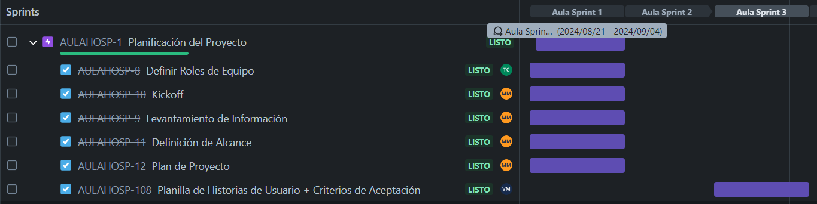

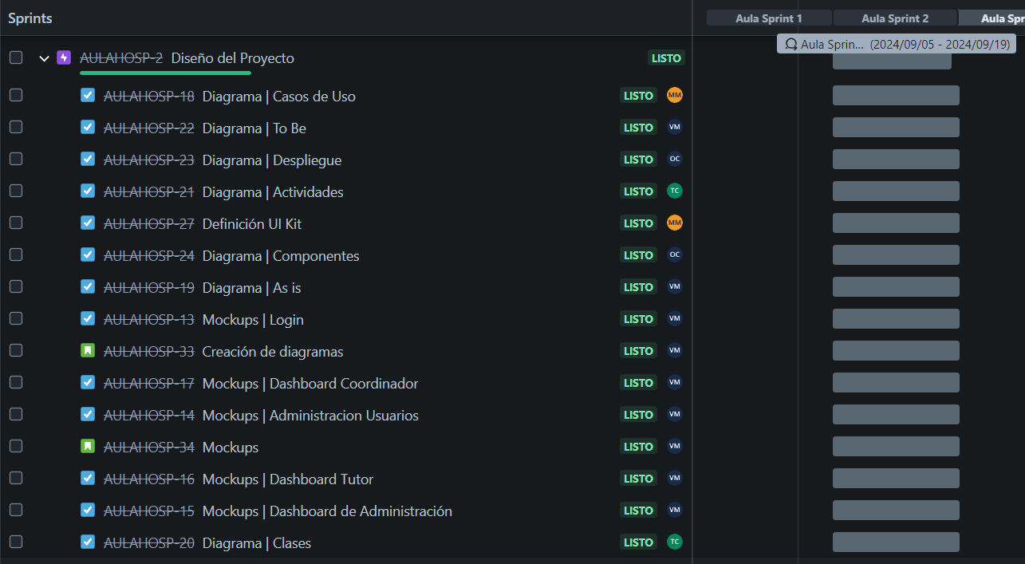

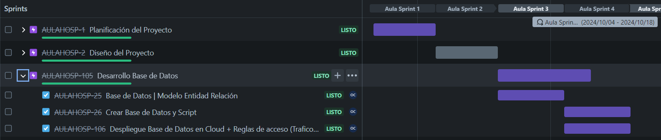

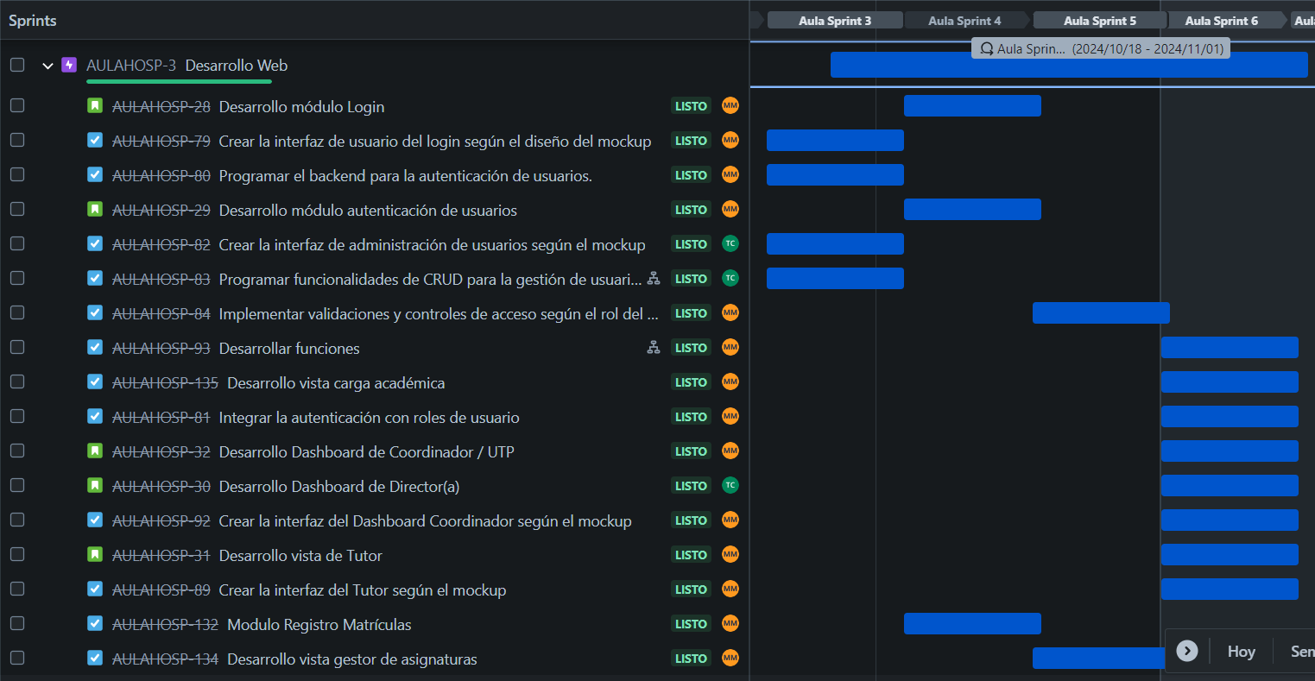

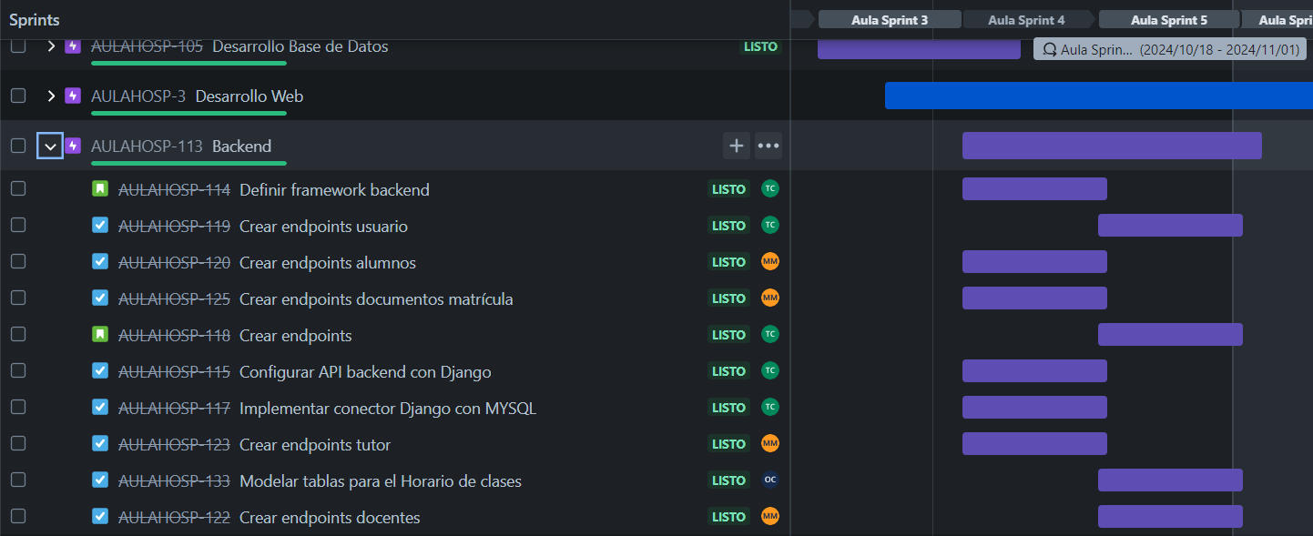

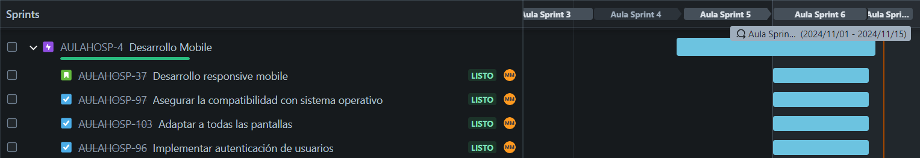

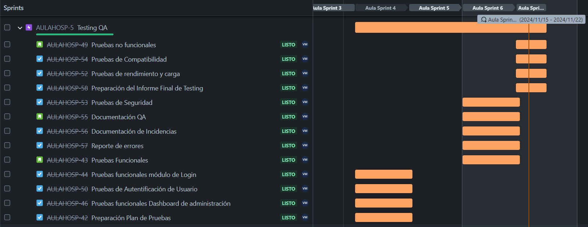

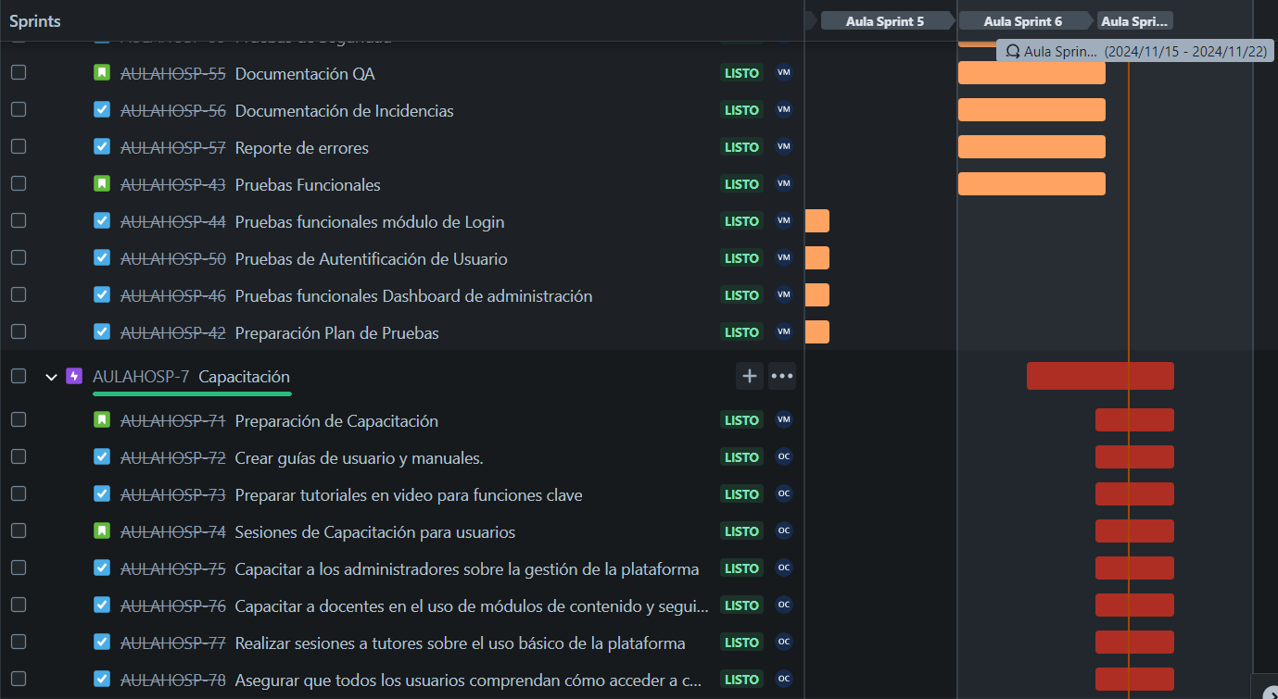

## Sprint Backlog

Visualización de las tareas asignadas en el sprint actual y su estado.

Tal como podemos apreciar en la imagen a continuación, queda el reflejo de nuestro último sprint, el cual es el actual por lo que al no estar finalizado se puede visualizar aún en el backlog. Este consistía en pruebas finales al producto ya desarrollado, preparación de informes y capacitación al usuario final, todas las tareas fueron completadas dentro del plazo acordado.

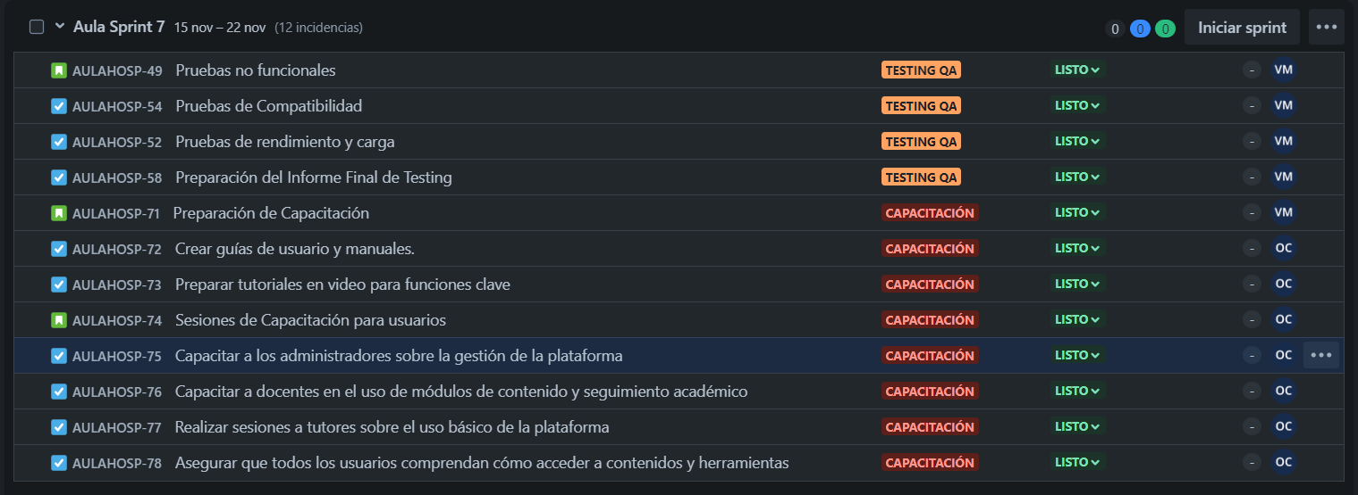

## Burndown Chart

Este gráfico demuestra el progreso del equipo **durante los sprints completados.**

Para poder demostrar de mejor manera el trabajo en los sprints completados dentro de este gráfico, reflejamos las tareas completadas en el plazo acordado y las que se terminaron fuera del plazo, ya que, al tener todas las tareas finalizadas, esta información podría tener más valor.

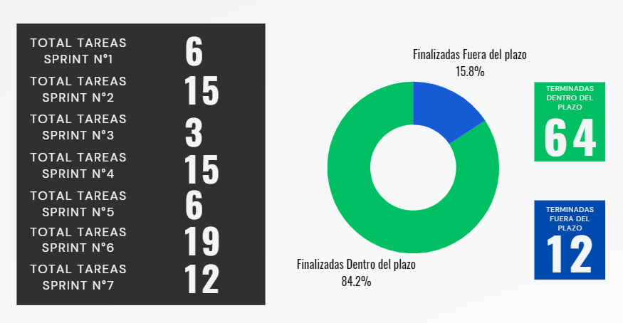

## Evidencias del desarrollo

1. Código fuente web versión final (Github)
   * [aula-hospitalaria.git](https://github.com/mormazabal141046/aula-hospitalaria.git)
2. Código fuente aplicación móvil versión final (Github)
   * [aula-hospitalaria.git](https://github.com/mormazabal141046/aula-hospitalaria.git)
3. Script base de datos (Github).
   * [Script_BD.sql](https://github.com/mormazabal141046/capstone_duoc/blob/main/Entrega%20Final/Script_BD.sql)
4. Código fuente de la Api creada (Backend):
   * [aula_hospitalaria.git](https://github.com/ocastroh/aula_hospitalaria.git)
5. App Mobile (.apk)
   * [APK Aula Hospitalaria](https://drive.google.com/drive/folders/1gFpZznRWUwIGaT-9eNOw3VWGxJNhVAd7?usp=drive_link)

## Implementación de ambientes

Como equipo de trabajo tomamos la decisión de contratar servidores VPS de la empresa ZGH para distribuir de mejor forma la carga de trabajo. Elegimos los servidores VPS express de ZGH ya que son de un bajo costo, siendo una de las mejores opciones precio-calidad que hay actualmente, adicionalmente ofrecen un muy buen rendimiento, ya que los Datacenter de esta empresa se encuentran en Chile.

Las configuraciones de los servidores y la infraestructura garantizan que el proyecto esté preparado para su despliegue.

A continuación, adjuntamos capturas de pantalla de las configuraciones de servidores de aplicaciones, base de datos (cloud/onpremise (local))

Configuración del servidor

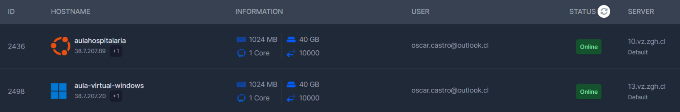

Gráfico con el uso de la CPU, disco y velocidad del internet

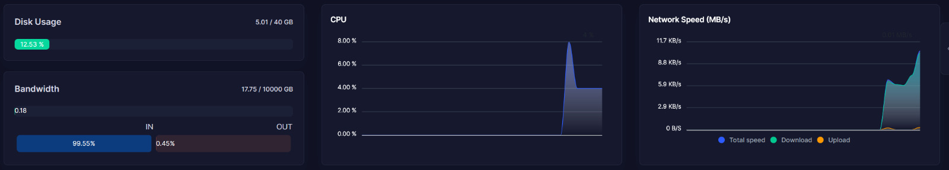

Reglas del firewall de la máquina

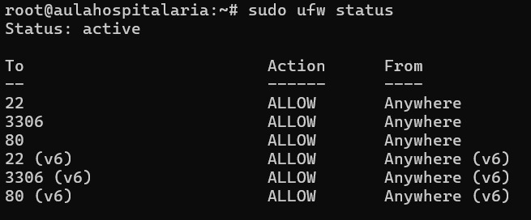

## Comparación con la industria

En el desarrollo de nuestro proyecto Aula Virtual Hospitalaria, para cada una de las evidencias adjuntas en este informe consultamos documentos e información respaldada por los estándares de la industria para asegurar una correcta alineación y garantizar la calidad del proyecto.

Las evidencias no solo cumplen con los estándares de la industria, sino que también nos ayudaron a asegurar la calidad en cada etapa. Al tener una trazabilidad clara en donde cada requisito y funcionalidad se vinculó directamente con sus correspondientes historias de usuario y módulos del producto, tanto para el desarrollo como para el producto final.

Además, el uso de herramientas de gestión como JIRA, para una gestión de metodología ágil proporcionaron visibilidad continua al equipo sobre el progreso del proyecto ante posibles cambios en las prioridades, sin descuidar la calidad ni los plazos.

También gracias a la implementación de pruebas constantes sobre el desarrollo, logramos identificar y corregir errores antes de llegar a la entrega final, lo que asegura una mejor calidad en el producto final.

## Diagramas y evidencias del control del proyecto

Los diagramas ayudan a visualizar la estructura, los flujos y la interacción entre los diferentes componentes del sistema, asegurando que todo esté bien diseñado y planificado.

A continuación los links a distintos tipos de diagramas creados por el equipo:

* Diagrama de Casos de Uso: [Casos de Uso-Extendido.jpg](https://drive.google.com/file/d/17S9ksLPafGD_81bUyb_oTMFdATsP1JbW/view?usp=drive_link)
* Diagrama As Is: [ASIS.JPG](https://drive.google.com/file/d/1rKm2egUHDRfDYceLvi8_rRRIftM14o_J/view?usp=drive_link)
* Diagrama To Be: [To Be.png](https://drive.google.com/file/d/12t7MMis_CRXRt-KSGTdrrXsbfrgCeIQc/view?usp=sharing)
* Diagrama de Entidad-Relación:

[Diagrama-BD-Final.png](https://drive.google.com/file/d/1QVTjbWH3RpqRIznHpPZwN4pBqMq3jCoS/view?usp=drive_link) [Diagrama-ER-Final.png](https://drive.google.com/file/d/1qrD2gXODQhGchVvf8IODn1_9S5kq7FmY/view?usp=drive_link)

* Diagrama de Componentes: [Diagrama componentes.drawio.png](https://drive.google.com/file/d/1qxobfQxPrCD-nC1qi2jhd_QfPBxtUwsw/view?usp=drive_link)
* Diagrama de Despliegue: [Diagrama Despliegue.drawio.png](https://drive.google.com/file/d/1f_qDXQAIoVvsd4mBjaI2-s3Kwi_2Ywi3/view?usp=drive_link)
* Mockups de los distintos módulos: [mockups.pdf](https://drive.google.com/file/d/1JoqN1gGQTXXHdcCYKnJdW0v6t2W6vWzt/view?usp=drive_link)

Adjunto también el link a nuestra carpeta de diagramas, donde se pueden ver todos los diagramas creados para nuestro proyecto

[Diagramas](https://drive.google.com/drive/folders/1KS01t8vgxYpetwLk9vIxZKfdVbNknnoD?usp=drive_link)

* Actas de reuniones:

Como equipo nos reunimos 3 veces por semana para planificar, ver avances y tomar decisiones como equipo, pero como evidencia dejaremos videos de las retrospectivas que hicimos por sprint completados

Adjunto link a nuestra carpeta de drive, donde subimos los videos de las reuniones de retrospectiva:

[Retrospectivas](https://drive.google.com/drive/folders/1U7AnXPBoQVFL_1AggcVo6_r9erLypL1z?usp=sharing)

## Evidencia de funcionamiento (Manual)

Los videos a continuación permiten mostrar visualmente las funcionalidades desarrolladas, lo que facilita la comprensión y evaluación del progreso. El video asegura que las funcionalidades están completadas y listas para su validación.

Adjunto link a videos demostrativos

* Video Base de Datos

[Base de Datos](https://drive.google.com/drive/folders/1Ix2LiGFGX2mj-EbOfUvFcBBc6HcUmqPM?usp=sharing)

* Video Backend

[Backend](https://drive.google.com/drive/folders/1-2eACYyJ8LvBFh4I9xLtYtDV2iS2aQ1j?usp=drive_link)

* Video Front End

[Demo Desktop.mkv](https://drive.google.com/file/d/1bsUENbBy66v1J1omVSZK1N6--L_gEx_I/view?usp=drive_link)

* Video Mobile

[Demo Mobile.mkv](https://drive.google.com/file/d/1ZFrId6uu46vtjEKfBBTseVQfF1hXMTw0/view?usp=drive_link)

## Pruebas – QA del proyecto

Para las pruebas realizamos un informe y un excel con casos de pruebas, unificando el plan de pruebas con la descripción y ejecución de estas.

Adjunto informe final de pruebas y Casos de pruebas

* Informe de pruebas

[Informe de pruebas Aula virtual hospitalaria.docx](https://docs.google.com/document/d/17lAe9KQX-sdKKXgClWQI9RLYSS0eh77_/edit?usp=sharing&ouid=103659147468097414152&rtpof=true&sd=true)

* Casos de prueba

[CP Aula virtual hospitalaria](https://docs.google.com/spreadsheets/d/1cxlxOxOkpeh0J3IBlgXRx7HyBoEaEwfpTd38vVGkjRU/edit?usp=sharing)

# **Proyecciones laborales a partir de Proyecto APT.**

¿Qué intereses profesionales te gustaría explorar o seguir profundizando?

¿Cómo te proyectas laboralmente después de haber terminado tu Proyecto APT?

**Mauricio Ormazábal:** Luego de esta experiencia de proyecto, he logrado visualizar cuales son mis fortalezas y debilidades, por lo que quisiera poder capacitarme y aprender sobre arquitectura cloud y DevOps. Por otra parte, espero poder contribuir a grandes empresas como Front End y seguir aprendiendo más sobre este rubro tan diverso.

**Tomás Campbell:** Me gustaría especializarme en análisis predictivo y modelación para apoyar la toma de decisiones estratégicas basadas en información. Tras finalizar este proyecto, me visualizo iniciando mi carrera como analista o científico de datos, creciendo hacia roles de liderazgo en proyectos de análisis avanzado, mientras sigo formándome en herramientas clave del sector.

**Valentina Muñoz:** Me acomoda mucho el área de gestión de proyectos, me gusta y se me da bien, pero me gustaría poder seguir explorando el área de la seguridad informática, hacer cursos de ciberseguridad, etc. Ya que es un área que me llama mucho la atención, se me hace fascinante y que tiene bastante campo laboral. Al terminar el proyecto, laboralmente me gustaría seguir desempeñándome en el área de gestión por el momento, más adelante seguir profesionalizandome y explorar distintas áreas de informática.

**Oscar Castro:** A corto plazo, mi objetivo es ingresar al mercado laboral en una empresa que valore la importancia de las tecnologías y la protección de los datos. Este proyecto final me ha brindado una sólida experiencia en el análisis de requerimientos, la gestión del mismo, toma de decisiones y sobre todo en la implementación de soluciones. Quisiera aplicar estos conocimientos en áreas como administración cloud, seguridad informática y gestión de proyectos tecnológicos, ya sea en empresas de desarrollo de software, consultoras o instituciones que trabajen con estas tecnologías.

# **Bibliografía**

Indicar fuentes de información utilizada de acuerdo a formato APA

* Google. (s.f.). ***Firebase*** *Documentation*. Recuperado de https://firebase.google.com/docs
* Quasar Framework. (s.f.). *Quasar Documentation*. Recuperado de<https://quasar.dev>
* Apache Software Foundation. (s.f.). *Cordova Documentation*. Recuperado de<https://cordova.apache.org/docs/en/latest/>
* Vue.js. (s.f.). *Vue.js 3 Documentation*. Recuperado de<https://vuejs.org/>
* Stack Overflow. (s.f.). *Stack Overflow: Developer Community*. Recuperado de<https://stackoverflow.com/>
* Django Software Foundation. (s.f.). *Django Rest Framework Documentation*. Recuperado de<https://www.django-rest-framework.org/>

# **Anexos**

## Anexo A

Documentos enviados como formato para indicar que es lo que debe ingresarse cuando se matricula a un estudiante

[Documentos de la organización](https://drive.google.com/drive/folders/1RofGznhQL2Fj4upzkBHmduk5naS_1kvi?usp=drive_link)

## 8.2 Anexo B

Evidencias de reuniones realizadas con el Product Owner, Gustavo Vega

[Reuniones](https://drive.google.com/drive/folders/1rJ8g0NCdrwR_EEg4INqet_Qd1AgkI3Pb?usp=sharing)

## 8.3 Anexo C

Video de evidencia de Capacitación desktop y mobile

[Demo Desktop.mkv](https://drive.google.com/file/d/1bsUENbBy66v1J1omVSZK1N6--L_gEx_I/view)

[Demo Mobile.mkv](https://drive.google.com/file/d/1ZFrId6uu46vtjEKfBBTseVQfF1hXMTw0/view)

## 8.3 Anexo D

Manuales de usuario

[Manuales](https://drive.google.com/drive/folders/1ijdtB07ClOlFvl0Tj8T2sDl_XvkIA2Tk?usp=sharing)